Finetuning để base model LLM (general purpose) => specialize, chuyên môn hóa model vào 1 lĩnh vực cụ thể (finetuned model)

Cần retrain model với data của bản thân

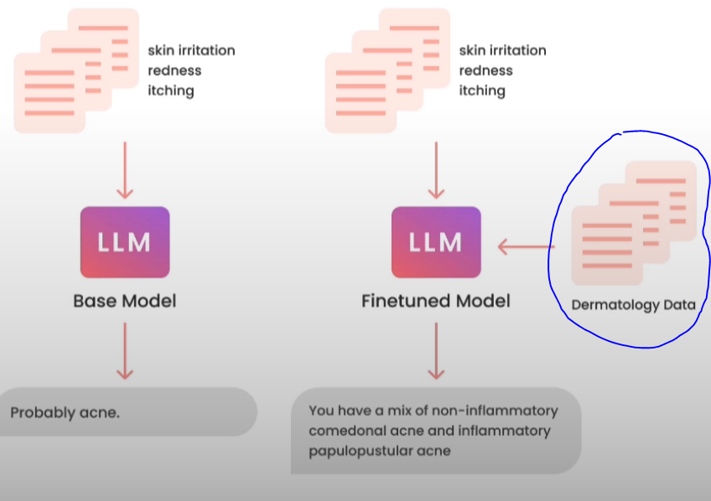

So sánh fine tuning và promt engineer

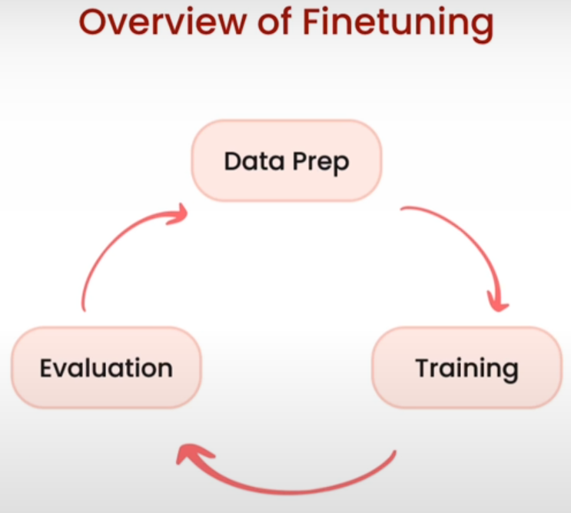

Data prepare for finetuning: